江西省高安二中2012届物理培优班(高一)选拔赛试题卷
说明：1．试卷满分120分，时间100分钟；2．所有答案均写在答卷纸上。
一、选择题 （每题4分，共48分。在每小题给出的四个选项中，有的小题只有一个选项正确，有的小题有多个选项正确．全部选对的得4分，选不全的得2分，有选错或不答的得0分．）
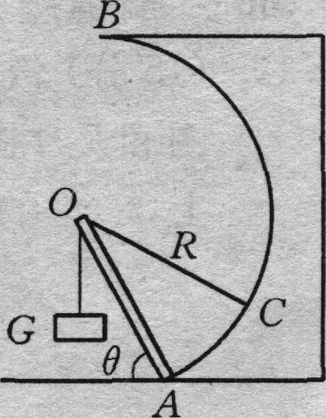
1．有一质量不计的杆AO，长为R，可绕A自由转动。绳的一端悬挂一个重为G的物体，另一端通过杆的O端系在圆弧形墙壁上的C点。当系住点C由图示位置逐渐向上沿圆弧CB＇移动过程中（保持OA与地面夹角θ不变），OC绳所受拉力的大小变化情况是（ ）
A.逐渐减小 B.逐渐增大 C.先减小后增大 D.先增大后减小
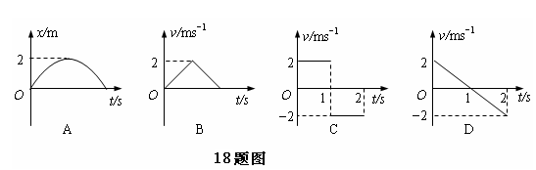
2．下列所给的作直线运动物体的位移—时间图象或速度—时间图像中，能反映物体从某点开始运动又重新回到初始位置的图象是（ ）
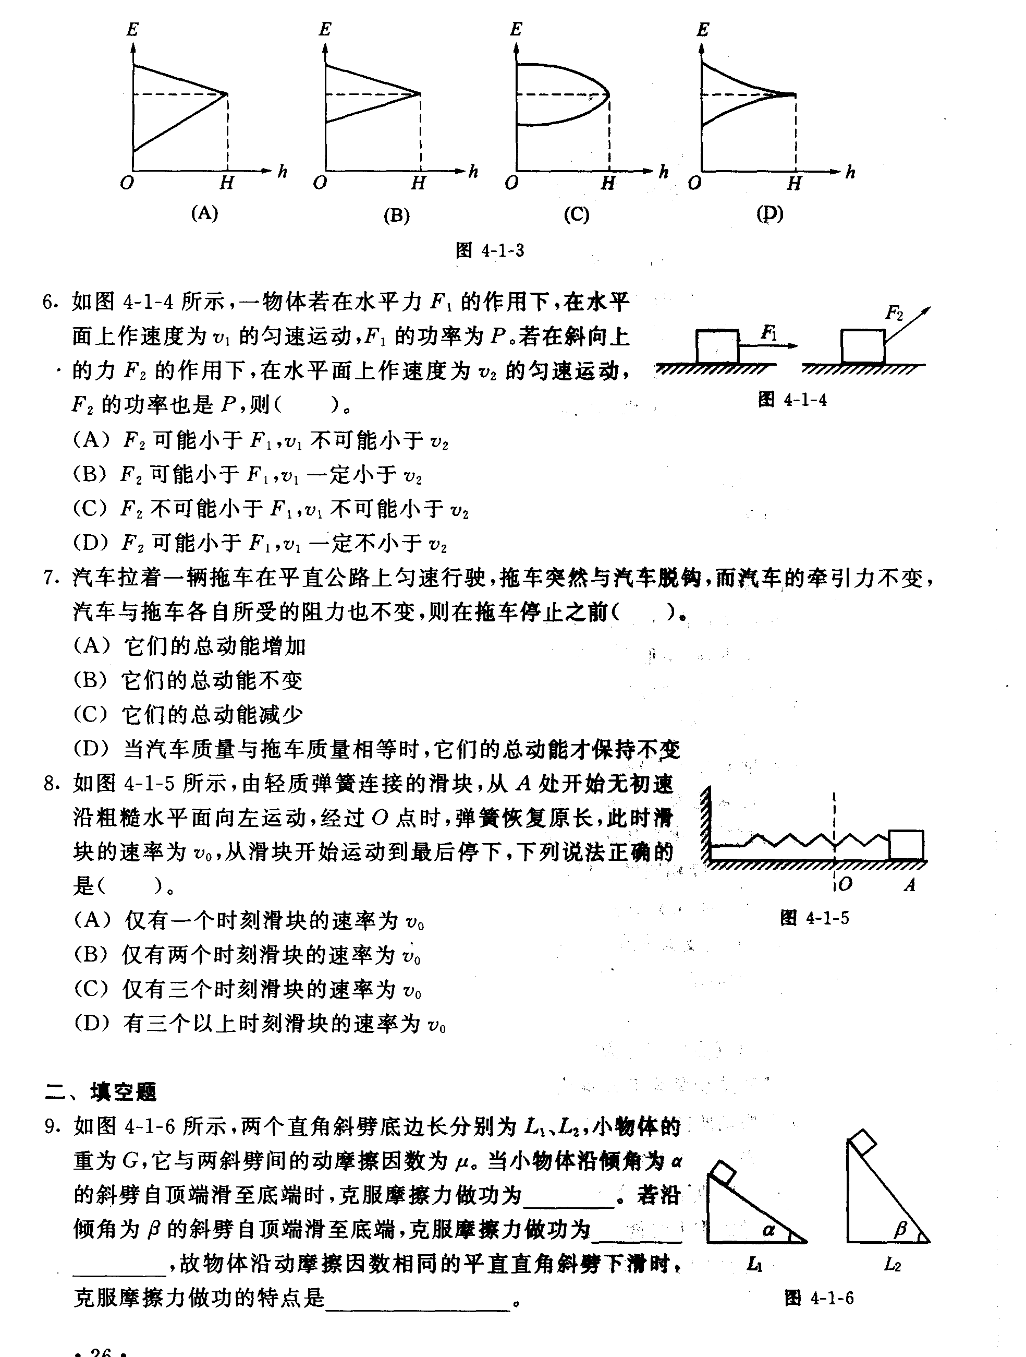
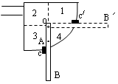
3．如图所示为自行车的撑脚示意图，OB为撑脚杆，能绕O轴转动，现处于放下位置，OBˊ为撑脚杆收起时的位置，c、c/是两块挡板。为不影响骑车，撑脚杆在骑行时要靠在挡板c/上而保持水平；停放时则靠在挡板c上保持竖直而撑住车辆不使它倒下，为此需要装一根弹簧，弹簧的一端系在撑杆A点上，那么另一端应系在固定板上的哪个区域，才能达到上述目的（设弹簧始终处于拉长状态）（ ）
A.1区域 B.2区域 C.3区域 D.4区域
4．如图所示，由轻质弹簧连接的滑块，从A处开始无初速沿粗糙水平面向左运动，经过O点时，弹簧恢复原长，此时滑块的速率为v₀，从滑块开始运动到最后停下，下列说法正确的是（ ） A.仅有一个时刻滑块的速率为v₀ B.仅有两个时刻滑块的速率为v₀
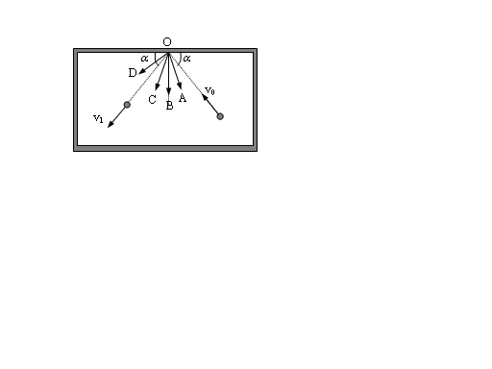
C.仅有三个时刻滑块的速率为v₀ D.有三个以上时刻滑块的速率为v₀
5．台球以速度v₀与球桌边框成α角撞击O点，反弹后速度为v₁，方向与球桌边框夹角仍为α，如图所示。若 v₁ < v₀，OB垂直桌边，则桌边给球的作用力方向可能为（ ） A.OA方向 B.OB方向 C.OC方向 D.OD方向
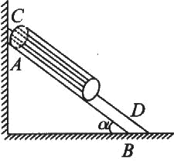
6．如图所示，两根直木棍AB和CD相互平行，斜靠在竖直墙壁上固定不动，一根水泥圆筒从木棍的上部匀速滑下，若保持两木棍倾斜角不变，将两棍间距离减小后固定不动，仍将水泥圆筒放在两木棍上部，则水泥圆筒在两木棍上将（ ）
A.仍匀速滑下 B.匀加速滑下 C.可能静止 D.一定静止
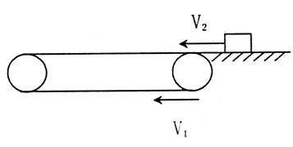7．如图所示，一水平方向足够长的传送带以恒定的速度v₁沿顺时针方向转动，传送带右端有一个与传送带等高的光滑水平面，一物体以恒定的速率v₂沿直线向左滑向传送带后，经过一段时间又返回光滑水平面，速率为v₂'，则下列说法正确的是（ ）
A．只有v₁= v₂时，才有v₂'=v₁ B．若v₁ ＞v₂时，则v₂'=v₂
C．若v₁ ＜v₂时，则v₂'=v₁ D．不管v₂,多大总有v₂'=v₂
8．如图，一物块受到一个水平力F作用静止于斜面上，此力F的方向与斜面平行。如果将力F撤消，下列对物块的描述正确的是（ ） A.木块将沿斜面下滑 B,木块受到的摩擦力变小
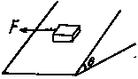
C.木块立即获得加速度 D.木块所受的摩擦力改变方向
9．历史上有些科学家曾把在相等位移内速度变化相等的单向直线运动称为“匀变速直线运动”(现称“另类匀变速直线运动”)，“另类加速度”定义为A = ，其中v₀和v_{s}分别表示某段位移s内的初速和末速．A>0表示物体做加速运动，A<0表示物体做减速运动．而现在物理学中加速度的定义式为a = ，下列说法正确的是（ ）
A.若A不变，a也不变 B.若A不变，则物体在中间位置处的速度为
C.若A>0且保持不变，则a逐渐变大 D.若A不变，则物体在中间位置处的速度为
10．一块砖放在一足够长的倾斜木板上，在砖下滑过程中，将板放下至水平，则砖受到的摩擦力大小的变化可能是（ ） A.一直增大 B.一直减小 C.先增大后减小 D.先减小再增大
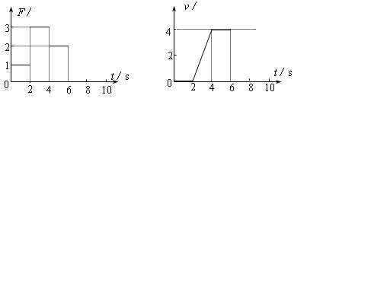
11．如图所示，M为定滑轮，一根细绳跨过M，一端系着一物体C，另一端系着一动滑轮N，动滑轮两侧分别悬挂着A、B两物体，已知B物体的质量m_{B}＝3 kg，不计滑轮和绳的质量及一切摩擦，若要使C物体保持平衡，则C物体的质量可能为（ ）
A. 3 kg B. 6 kg C.12 kg D.18 kg
12.放在水平地面上的一物块，受到方向不变的水平推力F的作用，F的大小与时间t的关系和物块速v与时间t 的关系如图所示。取重力加速度g＝10m/s²。由此两图线可以求得物块的质量m和物块与地面之间的动摩擦因数μ分别为（ ） A．m＝0.5kg，μ＝0.4
B．m＝1.5kg，μ＝2/15 C．m＝0.5kg，μ＝0.2 D．m＝1kg，μ＝0.2
二、填空题（每小题6分，共30分）
13．光滑水平面上的O点有一物体，初速度为0，先以加速度a₁向右做匀加速运动，一段时间后到达A点，这时加速度突然反向，且大小变为a₂，经相同时间回到O点左侧的B点，此时速度大小为9m/s，已知OA=OB，则物体在A点时速度大小为_______，加速度a₁与改变后的加速度a₂的大小之比为________。
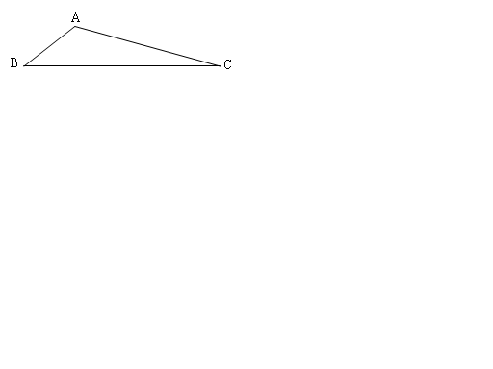
14．一质量为M的均匀三角形水泥薄板ABC平放在水平地面上，已知AB<AC<BC，有一人分别从三顶角A、B、C处抬水泥板，若能抬起，则在A、B、C三处所用的力F_{A}、F_{B}、F_{C}的大小关系是_______ __，F_{A} = _______。
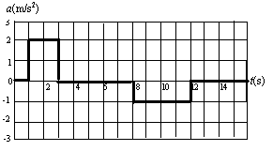
15．某大楼内的电梯，开始时静止在底层，后有人进入电梯并启动电梯向上运动。运动过程中电梯的加速度和时间的关系如图所示， 则根据此图，如果每层楼高为3.2m，那么15 s时电梯的位置在第__ __层楼；如果人的质量为50kg，则在这15 s内电梯对人所做的总功为_______J。
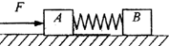
16．某高速公路有两条车道，两条车道的最高限速分别为120Km/h、100Km/h，按规定在高速公路上行驶的车辆，后车与前车应保持的最小车距为车速大小（每小时公里数）的二倍，即限速为100Km/h的车道，后车与前车的距离至少保持200m。问：（1）两条车道中的车流量（每小时通过某一位置的车辆总数）之比________；（2）若高速公路总长80Km，则在车流量达到允许的最大值时，此高速公路内拥有的车辆总数约有________辆。
17．如图所示，质量相同的木块A、B用轻弹簧相连，静止在光滑水平面上。弹簧处于自然状态。现用水平恒力F向右推A，则从开始推A到弹簧第一次被压缩到最短的过程中，当两木块速度相同时，加速度a_{A}____a_{B}；当两木块加速度相同时，速度v_{A}_____v_{B}。（选填“>”、“=”、“<”）
三、计算题(本题共有4小题，共42分。解答应写出必要的文字说明、方程式和得要演算步骤.只写出最后答案的不能得分.有数值计算的题,答案中必须明确写出数值和单位)
18.（10分）在一条平直的公路上，乙车以v_{乙}＝10m/s的速度匀速行驶，甲车在乙车的后面作初速度为v_{甲}＝15m/s，加速度大小为a＝0.5m/s²的匀减速运动，则两车初始距离L满足什么条件时可以使（设两车相遇时互不影响各自的运动）：（1）两车不相遇；（2）两车只相遇一次；（3）两车能相遇两次。

19.（10分）如图13所示，半径为R、圆心为O的大圆环固定在竖直平面内，两个轻质小圆环套在大圆环上。一根轻质长绳穿过两个小圆环，它的两端都系上质量为m的重物，忽略小圆环的大小，小圆环可以在大圆环上自由移动，且绳子与大、小圆环间及大、小圆环之间的摩擦均可以忽略，问两个小圆环分别在哪些位置时，系统可处于平衡状态？
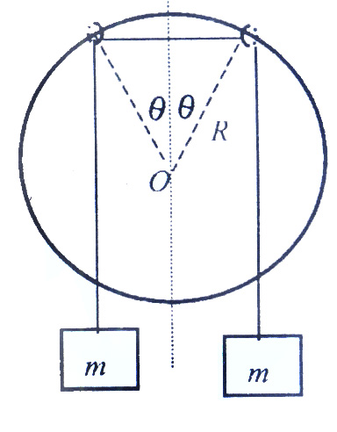

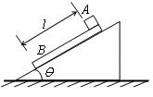
20.（10分）如图所示，在倾角为θ的斜面上有一质量为M的长木板B，B与斜面之间的动摩擦因数为μ；在平板的上端放有质量为m物块A，A、B之间没有摩擦作用，A与B的下端相距为l 。由静止将A、B同时释放，求A刚要滑离B时，B下滑的距离是多大？

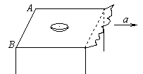
21.（12分）一小圆盘静止在桌布上，位于一方桌的水平面的中央。桌布的一边与桌的AB边重合，如图所示。已知盘与桌布间的动摩擦因数为μ₁，盘与桌面间的动摩擦因数为μ₂。现突然以恒定加速度a将桌布抽离桌面，加速度的方向是水平的且垂直于AB边。若圆盘最后未从桌面掉下，则加速度a满足的条件是什么？（以g表示重力加速度）

江西省高安二中2012届物理培优班(高一)选拔赛试题答题卡
班级:_______ __ 姓名：______________ 得分：________
一、选择题：（12×4分=48分）
题号 | 1 | 2 | 3 | 4 | 5 | 6 | 7 | 8 | 9 | 10 | 11 | 12
答案
二、填空题（每小题6分，共30分）
13、________________; ____________; 14、 _____________; __________。

15、________________； ____________; 16、________________; ____________;

17、________________; ____________;
三、计算题
18、（10分）

19、（10分）

20、（10分）

21、（12分）

江西省高安二中2012届物理培优班(高一)选拔赛试题参考解答
一、选择题
1 | 2 | 3 | 4 | 5 | 6 | 7 | 8 | 9 | 10 | 11 | 12
C | ACD | B | B | A | B | BC | BD | CD | AC | AB | A
二、填空题
13、3m/s；1/4 14、F_{A}=F_{B}=F_{C} ；Mg/3。15、11；16000。 16、1:1；733 17. <、>
三、计算题
18、 设两车速度相等经历的时间为t₀，此时两车间的距离最小，设为 L₀。甲车恰能追及乙车就是在此时刻，应有 ，其中，解得：L₀＝25m（4分）
（1）若L＞L₀＝25m，则两车速度相等时甲车也未追及乙车，以后间距会逐渐增大，两车不相遇；（2分）
（2）若L＝L₀＝25m，则两车速度相等时甲车恰好追上乙车，以后间距会逐渐增大，两车只相遇一次；（2分）
（3）若L＜L₀＝25m，在两车速度相等前，甲车追上并超过乙车，甲车运动至乙车前面，当两车的速度相等时两车间的距离最大。此后甲车的速度小于乙车的速度，两者间的距离又逐渐减小，乙车追上并超过甲车，两车再次相遇。乙车超过甲车后两者间的距离逐渐增大，不会再相遇，即两车能相遇两次。（2分）

19、解：系统处于平衡状态时，两小环的可能位置为：
a．两小环同时位于大圆环的底端．（1分）
b．两小环同时位于大圆环的顶端．（1分）
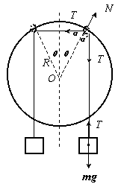c．两小环一个位于大圆环的顶端，另一个位于大圆环的底端．（2分）
d．除上述三种情况外，根据对称性可知，系统如能平衡，则两小圆环的位置一定关于大圆环竖直对称轴对称。设平衡时，两小圆环在大圆环竖直对称轴两侧θ角的位置上(如图所示)。对于重物m，受绳子拉力T与重力mg作用，有：T＝mg （3分）
对于小圆环，受到三个力的作用，水平绳子的拉力T、竖直绳子的拉力T、大圆环的支持力N。（3分）两绳子的拉力沿大圆环切向的分力大小相等，方向相反${T\text{sin}α=T\text{sin \{}α}^{'}$ $得α=α^{'}， 而α+α^{'}=\text{90}°\text{，所以}α=\text{45}°$ ∴θ＝45°（4分）
20、 (1)对B来说只有：时B才能下滑，下滑时相对斜面的加速度和位移分别为：，；物块A下滑时相对斜面的加速度和位移分别为：。且，
解得：。（6分）
(2)若时，则，木板B不会滑动。（4分）
21、解：设圆盘的质量为m，桌长为l，在桌布从圆盘下抽出的过程中，盘的加速度为a₁，有 :
$μ_{1}\text{mg}={\text{ma}}_{1}$① 1分 桌布抽出后，盘在桌面上作匀减速运动，以a₂表示加速度的大小，有 $μ_{2}\text{mg}={\text{ma}}_{2}$ ② 1分
设盘刚离开桌布时的速度为v₁，移动的距离为x₁，离开桌布后在桌面上在运动距离x₂后便停下，有 $v_{1}^{2}=2a_{1}x_{1}$ ③ 1分 $v_{1}^{2}=2a_{2}x_{2}$ ④ 1分
盘没有从桌面上掉下的条件是: $x_{2}≤\frac{1}{2}l−x_{1}$ ⑤ 2分
设桌布从盘下抽出的时间为t，在这段时间内桌布移动的距离为x，有
$x=\frac{1}{2}{\text{at}}^{2}$ ⑥ 1分 $x_{1}=\frac{1}{2}a_{1}t^{2}$ ⑦ 1分
而$x=\frac{1}{2}l+x_{1}$ ⑧ 2分 由以上各式解得$a≥\frac{μ_{1}+2μ_{2}}{μ_{2}}μ_{1}g$ ⑨ 2分

